
Colegio Santa Rosa de Lima
Ciclo Orientado. Cs. Sociales y Humanidades
5° año B
EDUCACIÓN EN DIVERSOS CONTEXTOS SOCIALES

BREVE RECORRIDO HISTORICO DEL SISTEMA EDUCATIVO ARGENTINO

- Constitución Nacional (1994) ...
- Ley del Congreso Pedagógico Nacional (1984)
- Ley de Educación Nacional (2006) ...
- Ley Federal de Educación (1993) ...
- Ley de Educación Superior (1995) ...
- Ley de 180 días de clase (2003) ...
- Ley de Financiamiento Educativo (2005) ...
- Ley de Educación Técnico Profesional (2005)

Constitución Nacional (1994)
En primer lugar, no podía faltar la “ley suprema”, cuyo artículo 14 establece el derecho a enseñar y aprender. La reforma de 1994 incluyó, entre otras cuestiones, el inciso 19 del artículo 75, que reconoce la “responsabilidad indelegable” del Estado por la educación, así como la participación de la familia y la sociedad. También establece que el Congreso deberá sancionar leyes que “garanticen los principios de gratuidad y equidad de la educación pública estatal” y “la autonomía y autarquía de las universidades nacionales”.
Jaime Perczyk, ministro de Educación de la Nación, plantea: “La primera norma que mencionaría es la Constitución del 94, que dispone la gratuidad de la educación pública y la autarquía y la autonomía universitaria en el inciso 19″. Otro inciso de ese mismo artículo garantiza el derecho a una educación bilingüe e intercultural, al reconocer la preexistencia étnica y cultural de los pueblos originarios. El artículo 42 alude a la “educación para el consumo”, entendida de manera similar a lo que hoy se denomina “educación financiera”. Mientras que el artículo 41 menciona la educación ambiental, que fue objeto de una ley específica recién en 2021 (la Ley 27.621 de Educación Ambiental Integral).

2. Ley de Educación Nacional (2006)
Sancionada en diciembre de 2006, la Ley N° 26.206 le dio al sistema educativo su forma actual. Restableció la estructura de primaria y secundaria y definió, entre otras cuestiones, la obligatoriedad de la escuela secundaria, ampliando a 13 años la escolaridad obligatoria (hasta ese momento eran 10). La ley define la educación y el conocimiento como “un bien público y un derecho personal y social, garantizado por el Estado”. También incorpora la meta de inversión del 6% del PBI, establecida previamente en la Ley de Financiamiento Educativo.
“A diferencia de otro tipo de leyes, las leyes educativas son planes y proyectos de gobierno. De hecho, la Ley 1420 se cumplió 100 años después de que se aprobara. Entonces la Ley de Educación Nacional, que plantea que todos terminen la secundaria, escuelas bilingües, obligatoriedad desde el nivel inicial, la enseñanza de las nuevas tecnologías de información y comunicación, jornada completa, no es algo que se pueda cumplir de un día para el otro. Por eso es necesario tener políticas de Estado”, afirma Daniel Filmus, ministro entre mayo de 2003 y diciembre de 2007, impulsor de la norma.
El artículo 85 de la Ley de Educación Nacional permitió que “se unificaran los contenidos, que estaban muy disgregados en todo el país”, agrega Filmus. Y señala que en esos años “se construyeron de forma participativa los Núcleos de Aprendizaje Prioritarios (NAP), porque cada provincia enseñaba de una forma muy heterogénea; no había una base común para todo el país”. Filmus destaca el proceso participativo detrás de la sanción de esta ley: “Participaron tres millones de personas, quizás el proceso de participación política más importante de la Argentina”.
Sin embargo, el exministro Esteban Bullrich, que en esos años era diputado nacional miembro de la Comisión de Educación, disiente: sostiene que esta ley “pasó como un paquete cerrado por el Congreso y con errores, por ejemplo en las cuestiones relacionadas con el impacto de la tecnología y la educación a distancia”. Bullrich sí destaca, en cambio, el proceso de discusión de la Ley de Financiamiento, “ampliamente debatida, con apertura a las contribuciones y aportes de todos los sectores”.
Investigar y comentar…
¿Cuál es el sentido de la escuela según UNICEF?
Completar la información anterior con una breve reseña de la ley 1420

Unidad 2
Antecedentes de la LEN

Estructura:
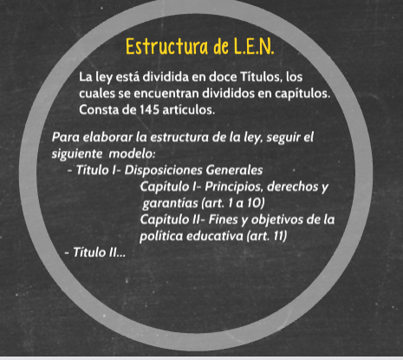
Le educación se entiende como:
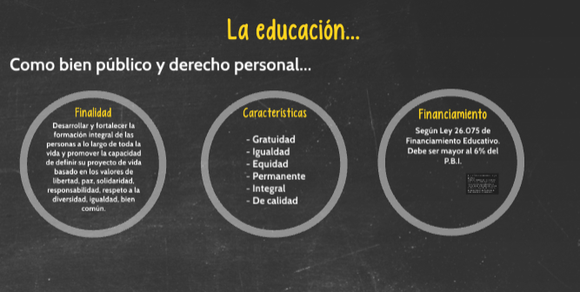
Se estructura:
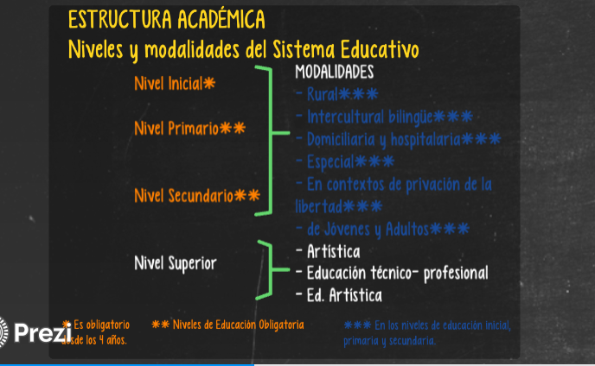

Art. 14.- Todos los habitantes de la Nación gozan de los siguientes derechos conforme a las leyes que reglamenten su ejercicio; a saber: de trabajar y ejercer toda industria lícita; de navegar y comerciar; de peticionar a las autoridades; de entrar, permanecer, transitar y salir del territorio argentino; de publicar sus ideas por la prensa sin censura previa; de usar y disponer de su propiedad; de asociarse con fines útiles; de profesar libremente su culto; de enseñar y aprender.

Guía de actividades
- Investigar: que son políticas públicas
- ¿Cuál es el propósito u objetivo de la Ley de Educación 26.206 según lo establecido en las primeras páginas?
- ¿Cómo define la ley el derecho a la educación?
- Según la ley, ¿cuáles son los componentes clave de la calidad educativa?
- ¿Cómo aborda la ley el tema de la equidad e inclusión educativa?
- ¿Qué rol desempeña el Estado en garantizar el acceso a la educación, según lo mencionado en las páginas iniciales?
- ¿Puedes identificar alguna medida o estrategia específica propuesta en la ley para mejorar la calidad y la equidad educativa?

